4 de octubre de 2023

LAS BELLAVENTURANZAS
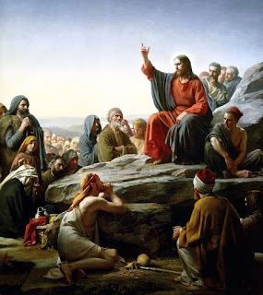
Sabiendo Jesús que los hombres estaban cansados y que habían perdido toda fe en que la lucha por mejorar el mundo tuviera un sentido, y que los eclesiásticos proponían la experiencia de la belleza como único camino para llevar las gentes hasta el Dios perdido, subió a la montaña, donde se había congregado una gran multitud, y les enseñaba diciendo:
Preciosos los que optan por los pobres, porque transparentan el proyecto de Dios para este mundo.
Preciosos los no violentos porque, a la larga, salvarán la belleza de la tierra.
Preciosos los que se afligen por el estado de este mundo, en lugar de cerrar los ojos a él.
Hermosos como pocos los que tienen hambre y sed de justicia porque, al buscarla, se saciarán de una belleza escondida, superior a toda la belleza creada.
Bellísimos los misericordiosos porque están alcanzando la belleza misma de Dios.

Espléndidos los limpios de corazón porque encontrarán a Dios sin necesidad de buscarlo a su pequeña medida.
Maravillosos los hacedores de paz, porque llevan la impronta admirable de su Padre Dios, aún más que la naturaleza.
Resplandecientes, absolutamente resplandecientes, los que padecen persecución por la justicia, porque les aseguro que ni el genio de Mozart, ni la paleta de Velázquez, ni Salomón en toda su gloria, han logrado revestir lo humano de acordes y de esplendores tan brillantes.
Por eso les digo simplemente: contémplenlos y quedarán radiantes, y entonces me hallarán a Mí, aunque no lo sepan.

Cuando Jesús acabó de hablar, las gentes se maravillaban porque no hablaba como los canonistas ni como los profesores de teología.
José Ignacio González Faus
https://www.todos-uno.org/2023/10/las-bellaventuranzas.html

